بهبود پایداری گذرا و دینامیکی در سیستمهای قدرت
چند ماشینه از طریق تحریک اجباری نیروگاه به روش کنترل ترکیبی

سید محمد تقی بطحائی
دانشگاه صنعتی خواجه نصیرالدین طوسی

چکیده:

در حال حاضر به منظور حاشیه پایداری گذرا و جلوگیری از خاموشی سراسری، محدودیت انتقال قدرت بین شمال و جنوب در شبکه سراسری کشور از طریق مرکز دیسپاچینگ اعمال می گردد.
به منظور پایداری در سیستم قدرت در مقابل اغتشاشات بزرگ، بجای توسعه فیزیکی پرهزینه مانند کشیدن خطوط جدید و ترمز مقاومتی و غیره . . . از سیستمهای کنترلی ارزان قیمت مانند استفاده از تحریک اجباری Force Excitation در بعضی از نیروگاهها، که بستگی به توپولوژی شبکه و ظرفیت و نوع نیروگاه و سیستم تحریک دارد ضروری است.
در این مقاله به طراحی یک پایدارساز ترکیبی پیشرفته به عنوان سازنده سیگنال کمکی تحریک اجباری که از ترکیب کنترل کننده غیر خطی فیدبک خطی ساز و کنترل کننده ساختار متغیر هوشمند ساخته شده است جهت بهبودی پایداری گذرا و دینامیکی پرداخته. آنگاه شبیه سازی رفتار سیستم قدرت برای یک شبکه نمونه در مقابل یک اغتشاشات بزرگ (اتصال کوتاه سه فاز) با حضور این پایدار ساز را به نمایش میگذاریم.خواهیم دید این پایدارساز گذرای پیشرفته از توانایی بسیار بالایی برخودار است و دیگر عوارض جانبی ناشی از تحریک اجباری معمولی را ندارد.

1-مقدمه :

اکثر روشهای طراحی کنترل کننده ها با این فرض است که مدل نسبتاً دقیقی از سیستم در دسترس داشته باشند، این مدل ها عموماً پس از خطی کردن معادلات غیرخطی حول نقطه کار بدست می آید. طراحی پایدارسازهای معمولی براساس بدترین نقطه کار جهت افزایش گشتاور میراکننده انجام می گیرد. بدیهی است اگر تغییری در پارامترهای مدل رخ دهد نتایج استنتاج شده لزوماً صحت نخواهدداشت. شاید کنترل تطبیقی یک انتخاب جهت تعقیب نقطه کار برای یک عملکرد رضایت بخش باشد، لکن انتخاب روش مناسب جهت شناسایی با توجه به تعداد پارامترها بصورت بلادرنگ و نرخ عملگرایی کند مشکلاتی دارد که عملاً از حد شبیه سازی تجاوز نکرده است.
یک روش عملی در طراحی پایدارسازهای سیستم قدرت اینست که باید عدم قطعیت ساختاری (تغییر پارامترها) و غیرساختاری (تغییر مدل سیستم) را در نظر بگیریم. در این مقاله می خواهیم به کمک کنترل ترکیبی، غیرخطی فیدبک خطی ساز و ساختار متغییر هوشمند، پایدارسازی برای سیستم قدرت چند ماشینه مطابق طرح واره شکل 1 طراحی کنیم. که با نصب آن روی هر نیروگاه بتواند پایداری گذرا و دینامیکی سیستم قدرت را در رنج وسیعی از عدم قطعیت ساختاری و غیرساختاری تضمین کند.

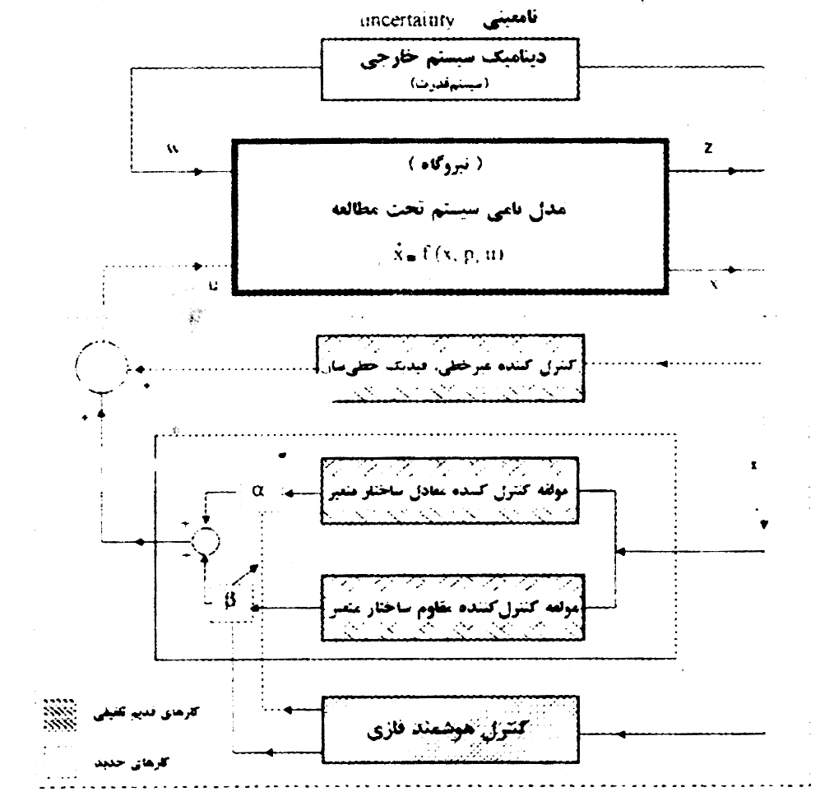

شکل 1 طرح واره کنترل کننده ترکیبی ساختار متغیر و فیدبک خطی ساز هوشمند برای پایداری سیستم قدرت

خواهیم دید. کنترل کننده فیدبک خطی ساز توان مقابله با عدم قطعیت غیرساختاری داشته و کنترل کننده ساختار متغیر نسبت به عدم قطعیت ساختاری مقاوم است.ضمناً به همراه استفاده از یک کنترل کننده هوشمند فازی، می توان مساله chattering حاصل از کنترل کننده ساختار متغیر را حذف نمائیم. نتایج شبیه سازی برای یک سیستم قدرت نمونه 9 باس باره شامل سه ماشین که یکی را بعنوان شین بی نهایت در نظر گرفته ایم [1]، نشان می دهد که این سیستم قدرت در پاسخ به اغتشاشات مختلف که موجب عدم قطعیت ساختاری می شود (مانند: اتصال کوتاه- بارگذاری و برداشتن بار- قطع خطوط در مانورهای مختلف) همچنین در پاسخ به اغتشاشات مختلف دیگر که موجب عدم قطعیت غیرساختاری (مانند: خارج شدن یا به مدار در آوردن نیروگاه ها در شبکه) می شود، این کنترل کننده بصورت یک پایدارساز گذرا و دینامیکی غیر متمرکز جایگاه خوبی در صنعت برق دارد.[2]،[5]،[7].
- فرمول کردن و ترکیب تئوریهای فیدبک خطی ساز و ساختار متغیر جهت پایدارسازی
برای یک سیستم چند ماشینه قدرت شامل n+1 ماشین (ماشین n+1 ام را بعنوان مرجع در نظر می گیریم) معادلات دیفرانسیل iامین ماشین با در نظر گرفتن سیستم تحریک سریع و اثر برجستگی قطب ها عبارتست از [3]

(1) 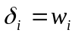

(2)

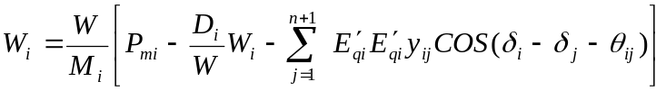

(3) 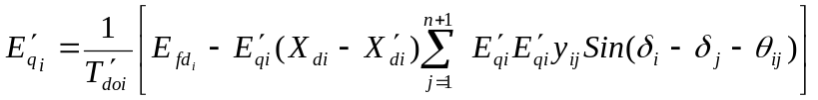

چنانچه قرار دهیم:

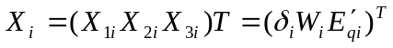

معادلات (1) الی (3) بصورت زیر در می آیند:

(4) 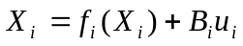

که در آن:

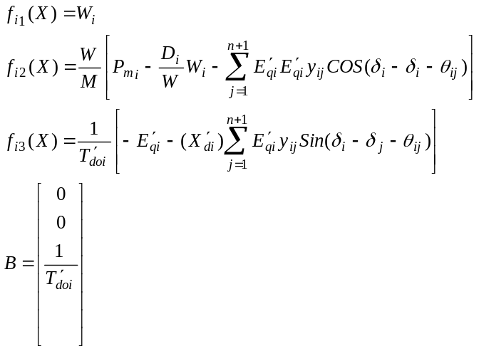

الگوریتم ترکیبی تئوری فیدبک خطی ساز و ساختار متغیر شامل گام های زیر است:
گام اول – تبدیل معادلات غیر خطی به فرم کانونیک
می دانیم وقتی g=B بوده و ادجوینت توابع f و g بصورت زیر تعریف می شودad_{f}g=∇g.f+∇f.g
که در آن ∇f و ∇g ژاکوبین تابع g و f است
تحت شرایط زیر:
الف : توابع برداری مجموعه {g,ad_{f}g,…ad_{f}^{n-1}g} مستقل خطی باشند.
ب : مجموعه توابع برداری{ g,ad_{f},g,…ad_{f}^{n-2}g} اینولوتیو باشد.
می توان معادلات (4) را به فرم کانونیک تبدیل کرد.[3]. از آنجا که مشتق جهتی تابع اسکالر h درراستای میدان برداری f تابع اسکالر دیگر است که با L_{f}h نشان می دهیم داریم:

(5) 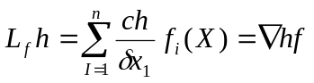

باانتخاب تبدیل غیرخطی زیر
(6) Z_{i}=T_{i} (x)
(7) 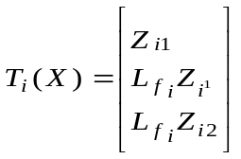

(8) 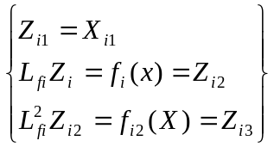
(9)
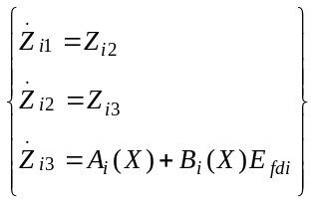
که در آن:
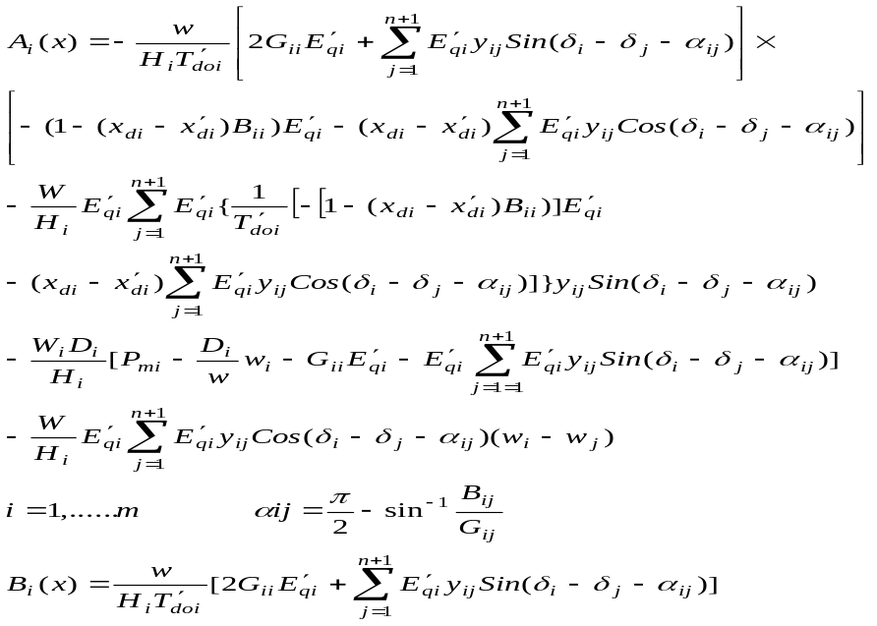

با اعمال فیدبک غیرخطی زیر:
(10) 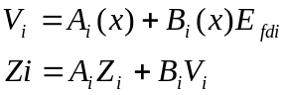
داریم:
که در آن: (11)
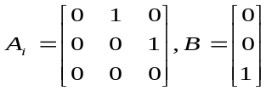

گام دوم – طراحی کنترل کننده ساختار متغیر
چنانچه سیستم خطی زیر مفروض باشد: 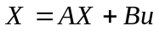
و سطح کلیدزنی با رابطه زیر مفروض شود:
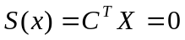
فیدبک ساختار متغیر عبارتست از: 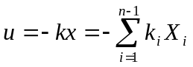
که در آن:
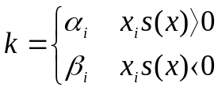

جهت بدست آوردن سطح لغزش و کلیدزنی داریم:[6]
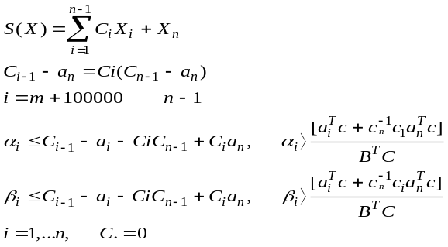

گام سوم- بدست آوردن سطح سوئیچینگ
خروجی پایدارساز عبارتست از :
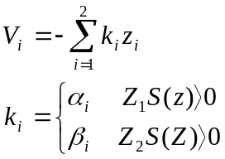
که در آن:
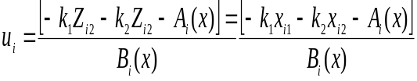
داریم:
3-حذف نوسانات Chattering توسط کنترل فازی

بردار کنترل u_{i} مطابق رابطه (12) بعنوان بردار کنترل کلیدزنی معروف است و این بردار عامل راندن حالتهای سیستم به سطح لغزش می باشد. در طراحی کنترل کننده ساختار متغیر گاهی از این مولفه کنترل تنها استفاده می شود که باعث نوسانات Chattering در حالت های سیستم و بردار ورودی کنترل است، معمولاً در طراحی کنترل کننده ساختار متغیر بردار کنترل از جمع دو مولفه کنترل کلیدزنی و کنترل معادل استفاده می شود. و با توجه به مرجع [6] مقدار آن از رابطه زیر بدست می آید.
(13) U_{eq}=-(c^{T}b)⁻¹c^{t}Ax
و در مد لغزان معادلات حالت سیستم عبارتست از
(14) x =[ I-b(c^{T}b)⁻¹ c^{T}]Ax =A_{eq}x
و درجه سیستم (14) به تعداد معادلات سطح لغزش کاهش پیدا می کند. مولفه u_{eq} کوشش می کند تا سیستم را روی سطح کلید زنی باقی نگهدارد.
چنانچه اهمیت این مولفه ها برحسب فاصله از سطح لغزان با ضرایبی نشان دهیم داریم:
(15) 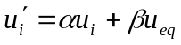
وزنهای این معادله (15) را همانطور که در مقاله (8) بیان شده است توسط کنترل فازی می توان تعیین کرد و اثر این کار موجب کاهش نوسانات chattering خواهدشد.

- شبیه سازی برای یک شبکه نمونه

شبکه 9 شینه شامل 3 مولد و سه بار که دیاگرام تک خطی آن مطابق شکل 2 است در نظر می گیریم:

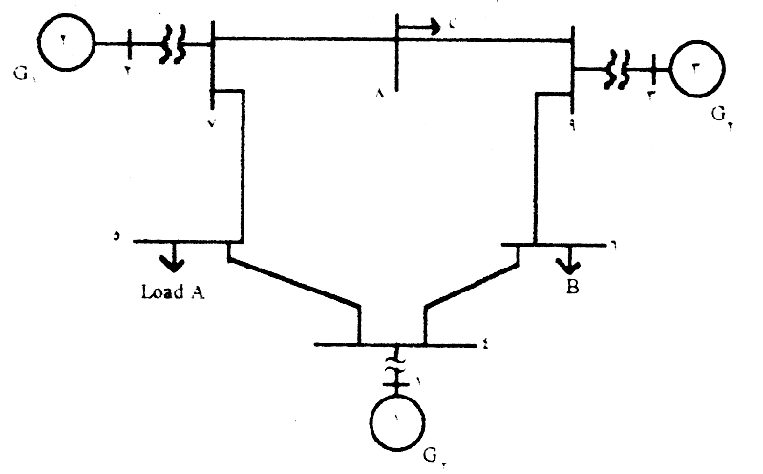

شکل 2 دیاگرام یک سیستم قدرت جهت شبیه سازی نمونه

اطلاعات این شبکه عبارتست از (در مبنای ^{MVA} 100)

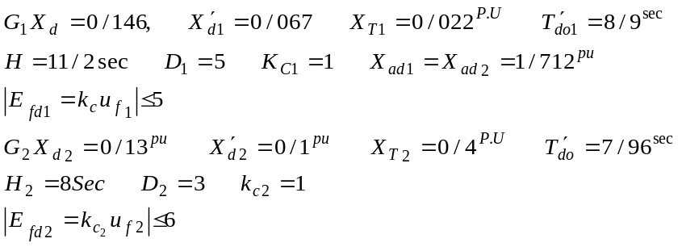

مولد G₃ بعنوان شین بی نهایت در نظر می گیریم.
اطلاعات خطوط و بارها را طوری در نظر می گیریم که همان اطلاعات ماتریس کاهش یافته حین اتصالی و بعد از اتصالی مثال نمونه در مرجع [6] بدست آید.
چنانچه اتصال کوتاه سه فاز نزدیک شین 7 در انتهای خط 7-5 رخ دهد و سیستم در نقطه کار حالت دائم زیر باشد:
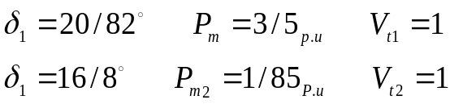
زمان قطع دژنکتور ./225^{Sec} و خط 7-5 پس از این مدت از مدار خارج می شود شکلهای (3)الی (7) عبارتند از پاسخ

سیستم به اغتشاش اتصال کوتاه با حضور پایدارساز غیرخطی ساختار متغیر شامل:
- تغییرات زاویه پیچش شکل (3)
- تغییرات سرعت نسبی شکل (4)
- تغییرات قدرت اکتیو شکل (5)
- تغییرات ورودی کنترل کننده شکل (6)
در شکل 6 مشاهده می شود که نوسانات chattering بردار کنترل برای پایدارسازی دارای نوسان زیاد است، با قراردادن کنترل کننده فازی مطابق طرح واره شکل 1 این نوسانات حذف می گردد و بردار کنترل مطابق شکل 7 می گردد. شکل (8) دیاگرام مسیر حالت سه بعدی سیستم را برای پاسخ به اعتشاش اتصال کوتاه سه فاز روی خط 7-5 نزدیک شین 7 شکل 2 با حضور کنترل کننده هوشمند و بدون کنترل کننده هوشمند نشان می دهد.

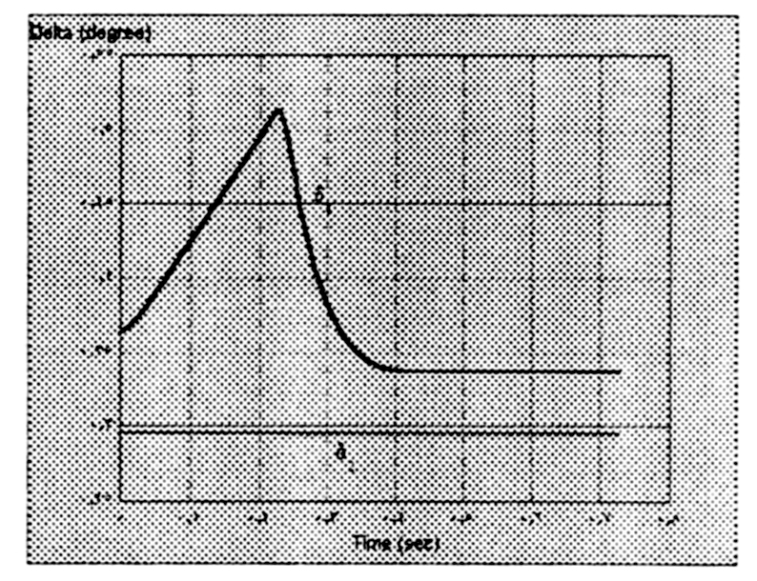
شکل (3)تغییرات زاویه پیچش مولدهای 1و 2با P.s.s ترکیبی بدون فازی

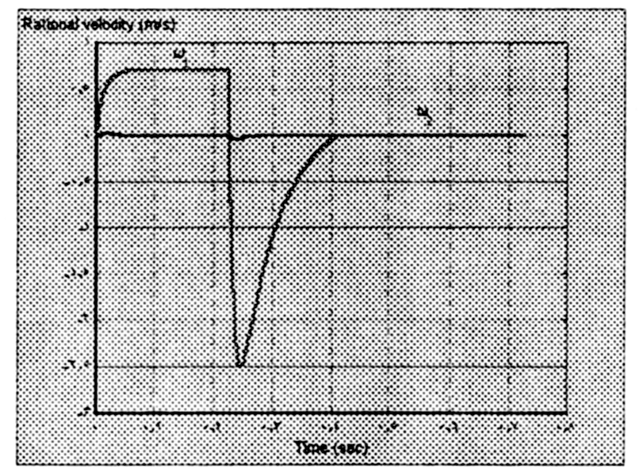
شکل (4)تغییرات سرعت نسبی مولدهای1و2با P.s.s ترکیبی بدون فازی

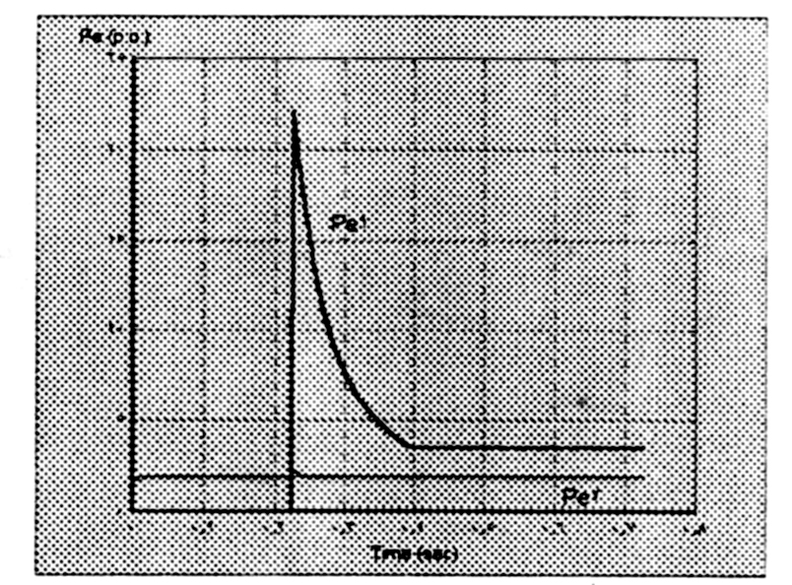
شکل (5) تغییرات قدرت اکتیو مولدهای 1و 2با P.s.s ترکیبی بدون فازی
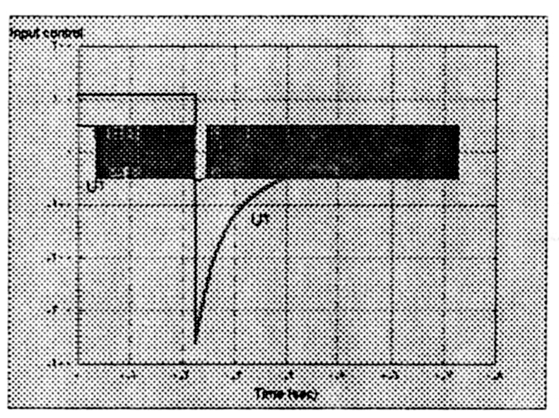
شکل (6) تغییرات بردار کنترل ورودی P.s.s ترکیبی بدون فازی

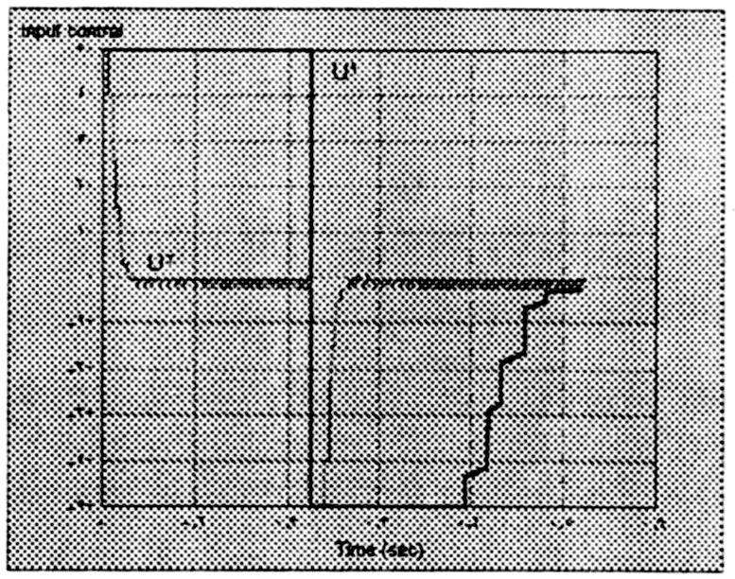
شکل (7)تغییرات بردار کنترل ورودی P.s.s ترکیبی با کنترل هوشمند فازی

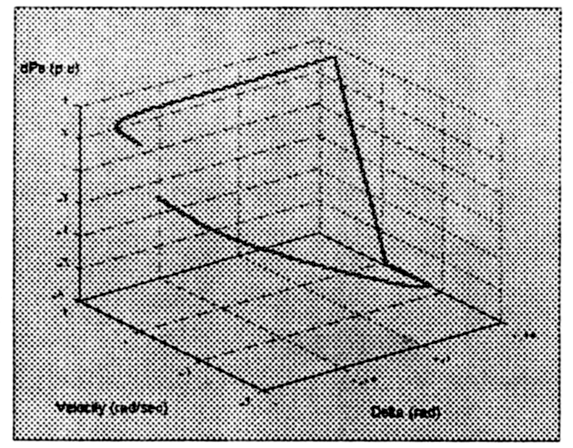
شکل (8)دیاگرام مسیر حالت سه بعدی سیستم قدرت با حضور P.s.s ترکیبی و فازی

- نتیجه گیری:
در این مقاله به طراحی پایدارساز سیستم قدرت برای بهبود پایداری دینامیکی و گذرا از ترکیب کنترل کننده های فیدبک خطی ساز و ساختار متغیر استفاده شده با استفاده از تبدیل غیرخطی دیفومورفیسم (7) سیستم معادلات غیرخطی حاکم بر یک سیستم n ماشینه که برای ماشینiام توسط رابطه (4) سیستم تعریف شده است تبدیل به فرم کانونیک (9) درآمده و با استفاده از قانون خطی ساز فیدبک (10) سیستم خطی (11) بدست می آید. سپس با استفاده از تکنیک کنترل ساختار متغیر که با تعیین رفتار از پیش مشخص شده (مانند مدل مرجع) به محاسبه سطوح سوئچینگ را پرداخته و با استفاده از شرایط مود لغزان مولفه کنترل سوئچینگ را بدست آورده و همراه با مولفه کنترل معادل کنترل کننده به تغییرات پارامتری سیستم غیرحساس و مطابق رفتار از پیش تعیین شده عمل می نماید با وزن دادن به مولفه های کنترل از طریق کنترل فازی می توان نقطه ضعف کنترل کننده ساختار متغیر که chattering است جبران کرد. شبیه سازی برای یک سیستم سه ماشینه 9 شینه نشان می دهد که رفتار سیستم در مقابل اغتشاشات بزرگ و کوچک از سایر کنترل کننده ها قوی تر می باشد.

- مراجع:

[1] Anderson, P.M. and Fouad, A.A. "Power Systems control and Stability",Iowa state university press 1977.
[2] Cao, Y, Malik, O. P. and etal. "A Nonlinear variable Structure Stabilizer for power system Stablity" IEEE. Energy Conversion, vol. 9, No 3, September 1994.
[3] Qiang Lu, et. al. "Nonlinear Stabilizing control of Multi – machine systems", IEEE,power system vol 4, No 1, 1989.
[4] X.R. chen and et, al. "controlled series componsation for improving the stability of multi-machine power systems" IEE. proc. Gen. Trans. Distrib. Vol 142, No 4,july 1995.
[5] Noroozian M,and Andersson, G."Damping of power system oscillations by use of controllable components"IEE/PES winter meeting,New York 1994 94-WM-64-6PWRD
[6] S.M.T Bathaee "Design of power system Dynamic & Transient stabilizer using Combined adaptive Control Techniques"ph D.thesis 1996 Amir Kabir Un iversity- IRAN
[7] Hsu & chen. "stabilization of power systems using variable strncture stabilizer"J. of EE vol 24.pp 31-41 April,1981
[8] bathaee, S.M.T and et. Al, "position control of D.C Motors VIA Combined integral variable structure and Fuzzy logic control"IEE/IPM international Conf. Tehran-Iran sept,1996.

